常州市新北区薛家中心小学
班队专题研讨活动
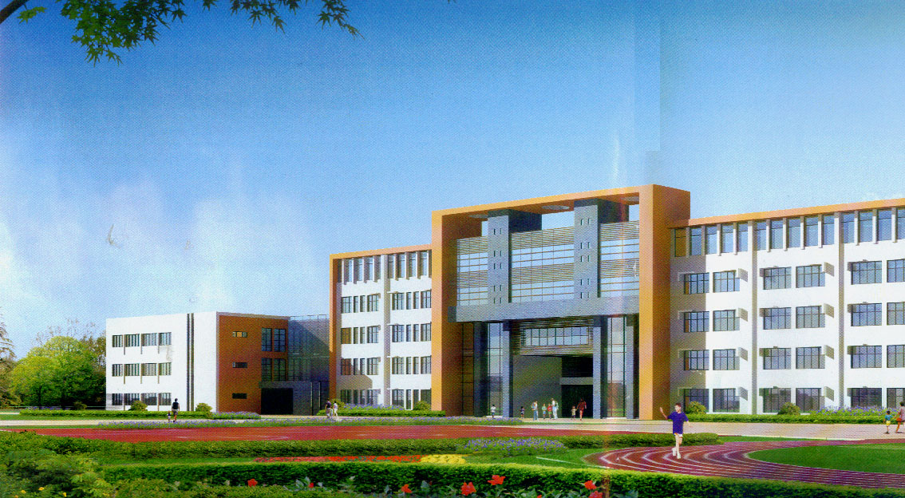

2018年1月18日
常州市新北区薛家中心小学

薛家小学班队研讨活动安排表
研讨时间：2018年1月18日下午
研讨主题：我们的毕业季
时间 | 活动内容 | 地点 | 责任人 | 合作团体 | 参加人员
13:00——13:40 | 我们的毕业季——主题策划活动 | 一号楼三楼舞蹈房 | 徐佩 | 薛小六年级班主任 | 一至六年级班主任
14：10  ——  14：50 | 互动研讨 | 一号楼三楼大会议室 | 秦文英 | 薛小六年级班主任 | 一至六年级班主任
15：00  ——  15：40 | 专家讲座 | 一号楼三楼大会议室 | 祝卫其 |  | 一至六年级班主任

相关工作安排：
工作内容 | 责任人或团队
活动场地环境布置 | 秦文英、徐佩、郭桃琴
电教设备保障 | 张燕
活动摄像、摄影、报道 | 秦文英、李文琴
评课反思 | 张建妹、郑玉琴及各年级代表
活动手册制作 | 钱华、洪亚芬
电脑研讨实录、台帐记录 | 张燕、洪亚芬

班队活动设计方案
学校：薛家中心小学 |  |  | 班队活动 |  | 年级：六 |  | 班级：9班
活动主题：我们的毕业季——主题策划活动 |  |  | 设计者：徐佩 |  | 日期：2018年1月18日
活动目标 | 1、通过学生自主策划毕业季系列活动的形式，培养学生的独立、担当的品质。  2、通过组内活动的策划与排练，培养学生的团结合作精神、策划能力和语言表达能力。
制定依据 | 学生现状及活动背景分析：  六年的小学生活对每个人来说都是非常难忘的，在小学里学生开始学会做人、 学会学习、学会交往、学会实践。在毕业前夕，可以让学生们通过隆重而有意义的毕业季活动，来表达毕业生对母校的留恋及感恩之情，让学生对小学生活画上圆满句号，展望更美好的未来。 这次活动旨在让学生参与到毕业季活动的策划中来。了解学生的想法，为后期毕业季活动的开展做好铺垫。也许孩子们策划得不好，也许有些孩子没有参与的兴致，然而孩子们在用心地在思考、策划、完善方案的过程中，可以给孩子们留下一个不说永生难忘，但至少有片刻欢愉的回忆！  当我们开始这次策划活动时的时候，学生已经在小学学习了六年，并且即将离开小学，开始新的学习生活。六年来，学生从天真烂漫的幼儿成长为身心健壮的少年，这既是孩子自己努力的结果，也浸透着学校、老师的心血。这六年中，发生过多少令人激动、喜悦、忧愁和伤心的事；这六年，是孩子在人生道路上开始起步而永远难忘的岁月。在即将毕业的时候，开展一系列有意义的活动，把师生情、同学情以及对母校的感激之情表达出来，并且永久珍藏，成为美好的回忆，是师生共同的需求。  在前期活动的讨论交流中，根据学生们的兴趣，初步将毕业季的系列活动拟订如下：  毕业声——用最美的声音，讲述童年  毕业录——难忘的童年，别样的纪念  毕业式——属于我们自己的毕业仪式  毕业礼——感恩母校，从我做起  毕业展——推广童年，绽放青春
活动过程
活动环节 |  | 教师活动 |  | 学生活动 |  | 活动意图
一、开场 |  | 1、主持人开场 |  | 1．开场聆听 |  | 通过主持人开场语明确活动的主题。
二、小组汇报 |  | 1.及时介入，引导学生交流  2.实时捕捉资源，提出建议  汇报顺序  毕业声——用最美的声音，讲述童年  毕业录——难忘的童年，别样的纪念  毕业式——属于我们自己的毕业仪式  毕业礼——感恩母校，从我做起  毕业展——推广童年，绽放青春 |  | - 各小组讲解策划方案并进行展示。  - 生生交流、评价 |  | 各个小组通过讲解策划方案并进行展示吸引同学们的兴趣。  培养孩子自信大方的发表自己意见看法的能力。
三、交流总结 |  | 评价交流 |  | 各抒己见 |  | 根据交流调整后续相关活动

